Charte Arbitres-Educateurs
comment la remplir sur le site : www.aefmarne.fr

MODE D’EMPLOI

Voici la page d’accueil du site. Dirigez votre souris sur la rubrique MANIFESTATIONS du menu horizontal et cliquez sur charte Arbitres-Educateurs.
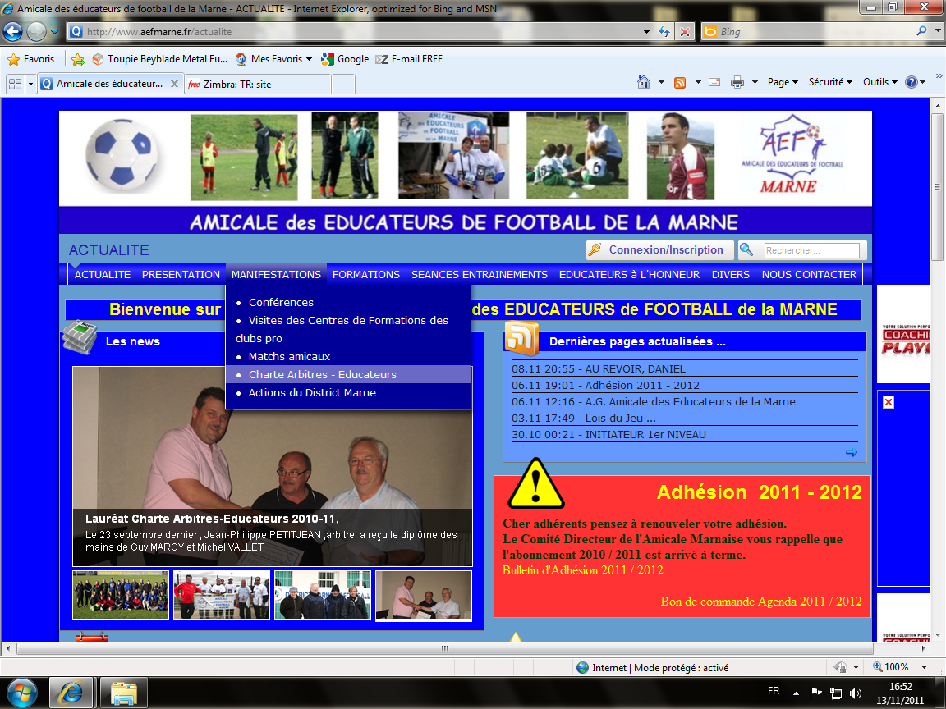

Une nouvelle page s’ouvre dans laquelle vous trouverez un certain nombre d’informations, dont le fonctionnement ainsi que les lauréats des précédentes saisons sportives.

La nouveauté .
Grace à la nouvelle application, vous pouvez dés maintenant remplir votre évaluation
sur le site internet en toute rapidité et simplicité.
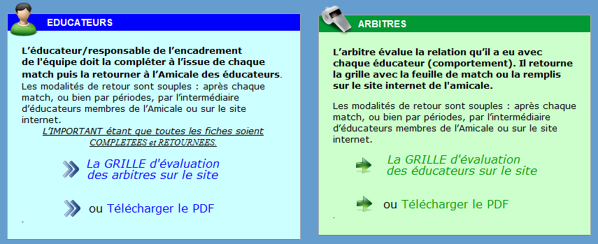

Cliquez sur la GRILLE d’évaluation souhaitée .

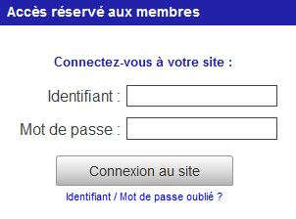

Saisissez vos identifiants.

La page s’ouvre directement sur l’application

Remplissez votre évaluation et
cliquez sur « envoyer » en bas de la page.

